Dechra organiza el primer congreso Virtual de Endocrino

Dechra Veterinary Products, compañía líder en el mercado en productos para enfermedades endocrinas en perros y gatos, organiza el primer congreso virtual de endocrino.
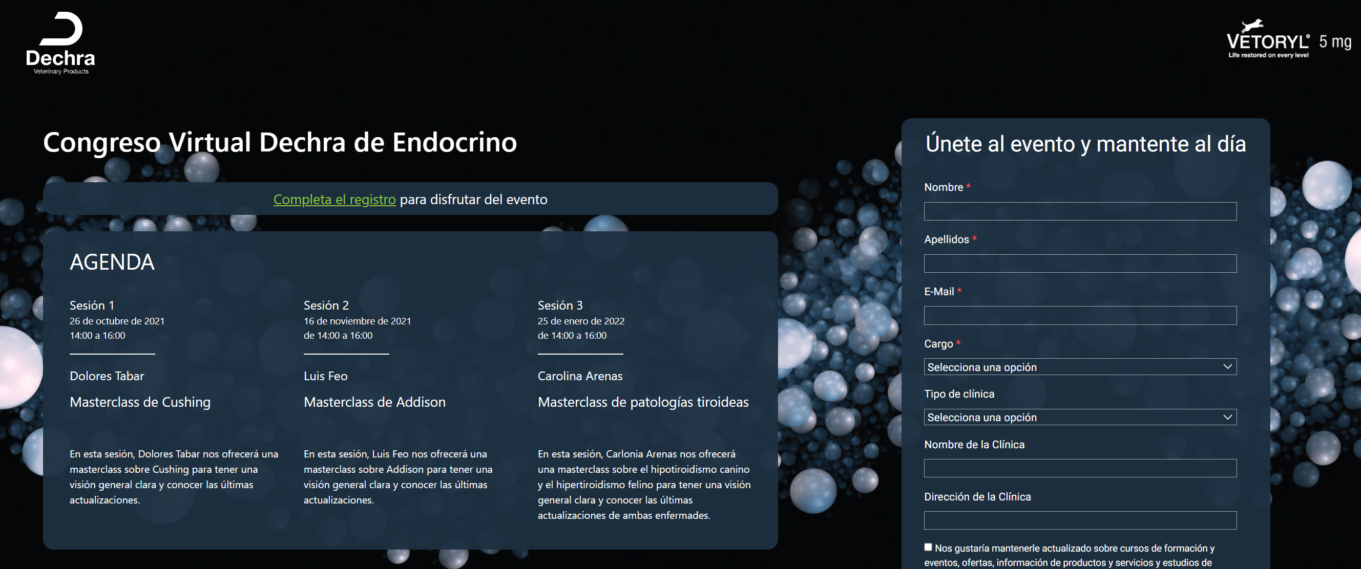
***INFORMACIÓN PARA VETERINARIOS***
La endocrinología es una de las áreas terapéuticas claves para Dechra. Con productos como Felimazole, para el hipertiroidismo felino, Canitroid sabor para el hipotiroidismo canino, Zycortal para el Addison y Vetoryl para el Cushing, Dechra es la compañía líder en esta área. A esta gama además se añaden las dietas Specific Endocrine Support para el manejo de la diabetes canina y felina en formato seco y húmedo. Cosacthen, la única tetracosactida para la realización del test de ACTH con registro veterinario, completa la oferta endocrinológica de Dechra.
Además, en un breve espacio de tiempo, se va a incorporar al equipo Vetoryl la nueva presentación, Vetoryl 5 mg, que permitirá ajustar el tratamiento en aquellos pacientes que requieran dosis más precisas.
Con la participación de tres ponentes de máximo prestigio, Dolores Tabar, Luis Feo y Carolina Arenas, en el congreso virtual Dechra de endocrino se abordarán las patologías endocrinas más frecuentes en perros y gatos.
La primera sesión tendrá lugar el próximo jueves 26 de octubre a las 14 h dando la salida al congreso con una masterclass de Cushing ofrecida por Dolores Tabar.
En el mes de noviembre, el día 16 a la misma hora, Luis Feo abordará el Addison y finalmente el 25 de enero Carolina Arenas ofrecerá una masterclass de patologías tiroideas, hipertiroidismo felino e hipotiroidismo canino.
Para poder participar en este evento sólo hay que registrarse en: https://espaciovirtualdechra.com/

